

ACTIVIDADES UNIDAD III

Propedéutico Iván Rivalcoba



4 de octubre de 2015

HCI

Antonio Roa J. Frías

**PAPEL PROTOTYPING**

**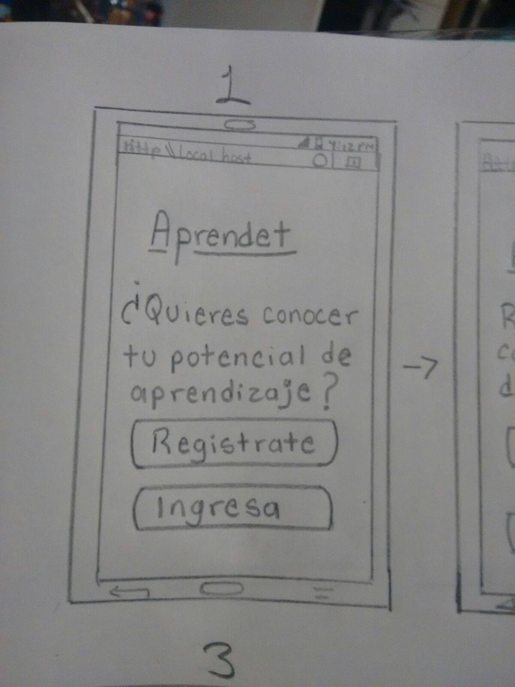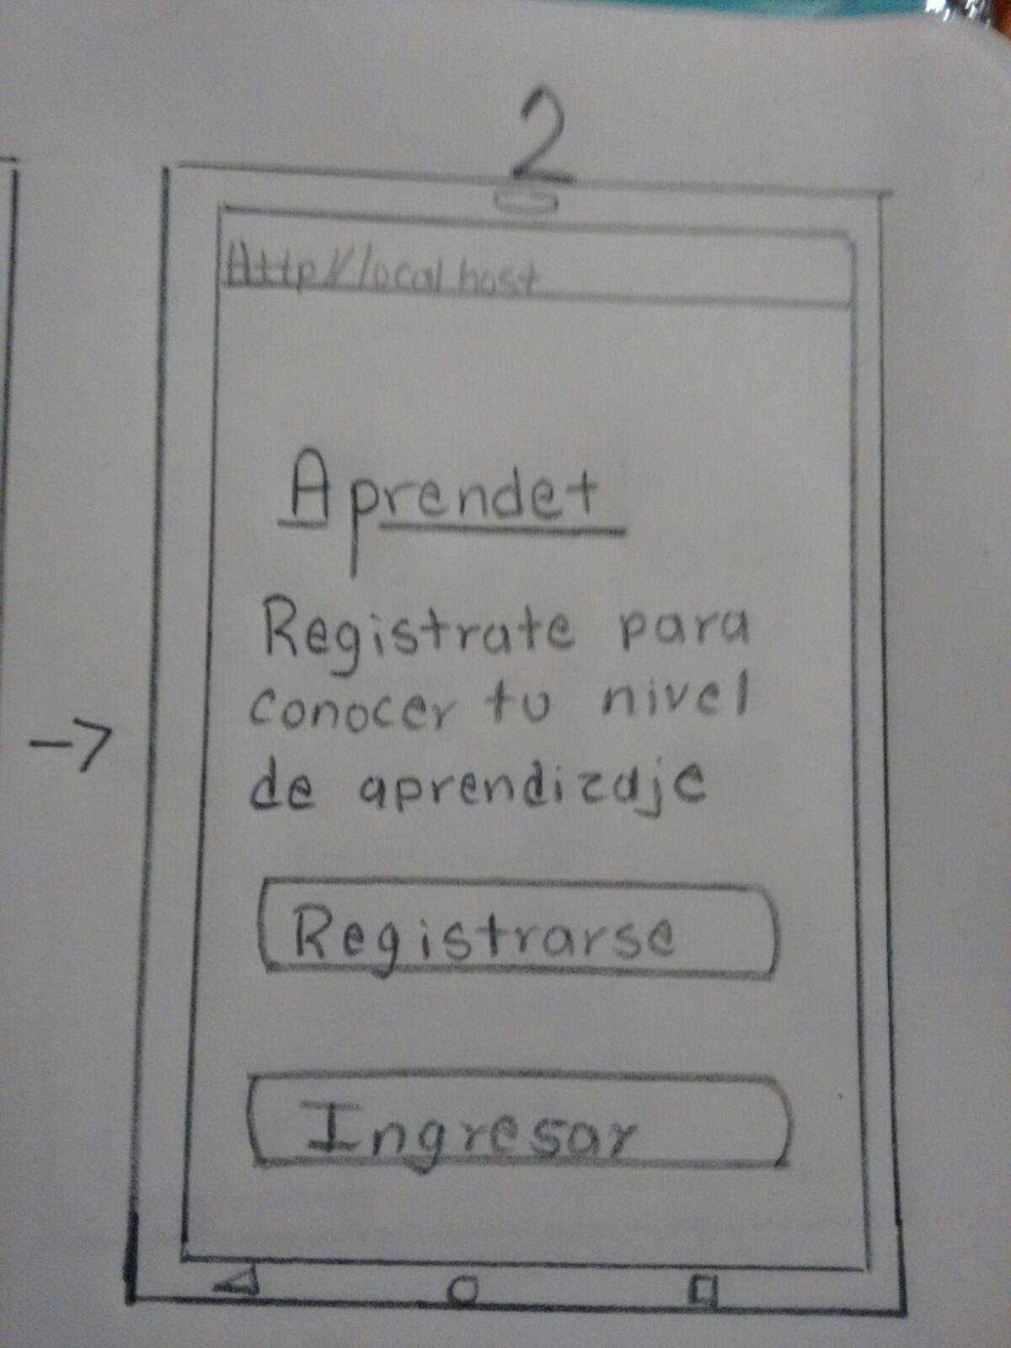  
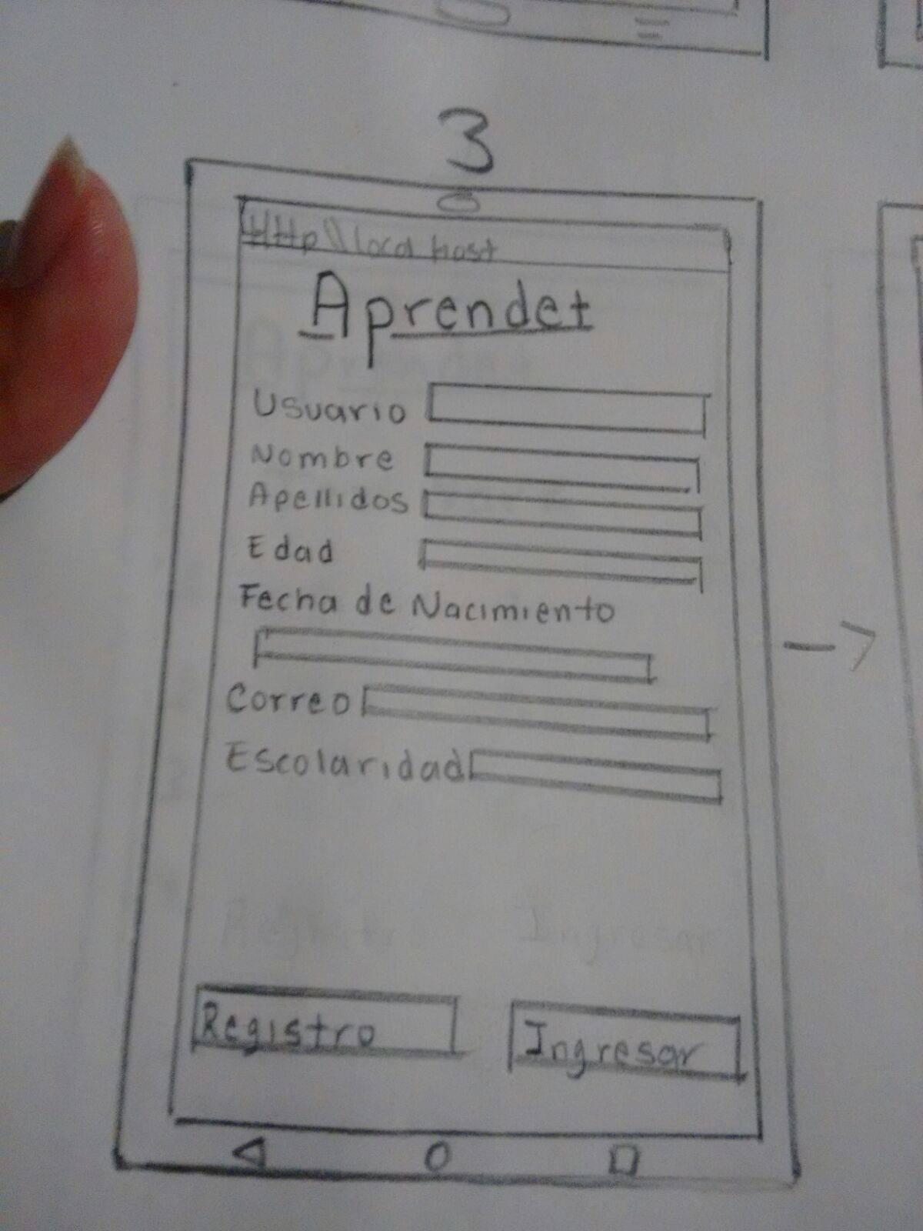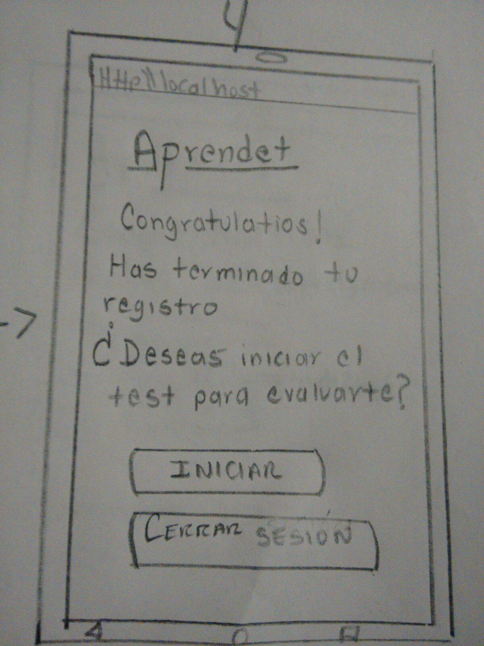**

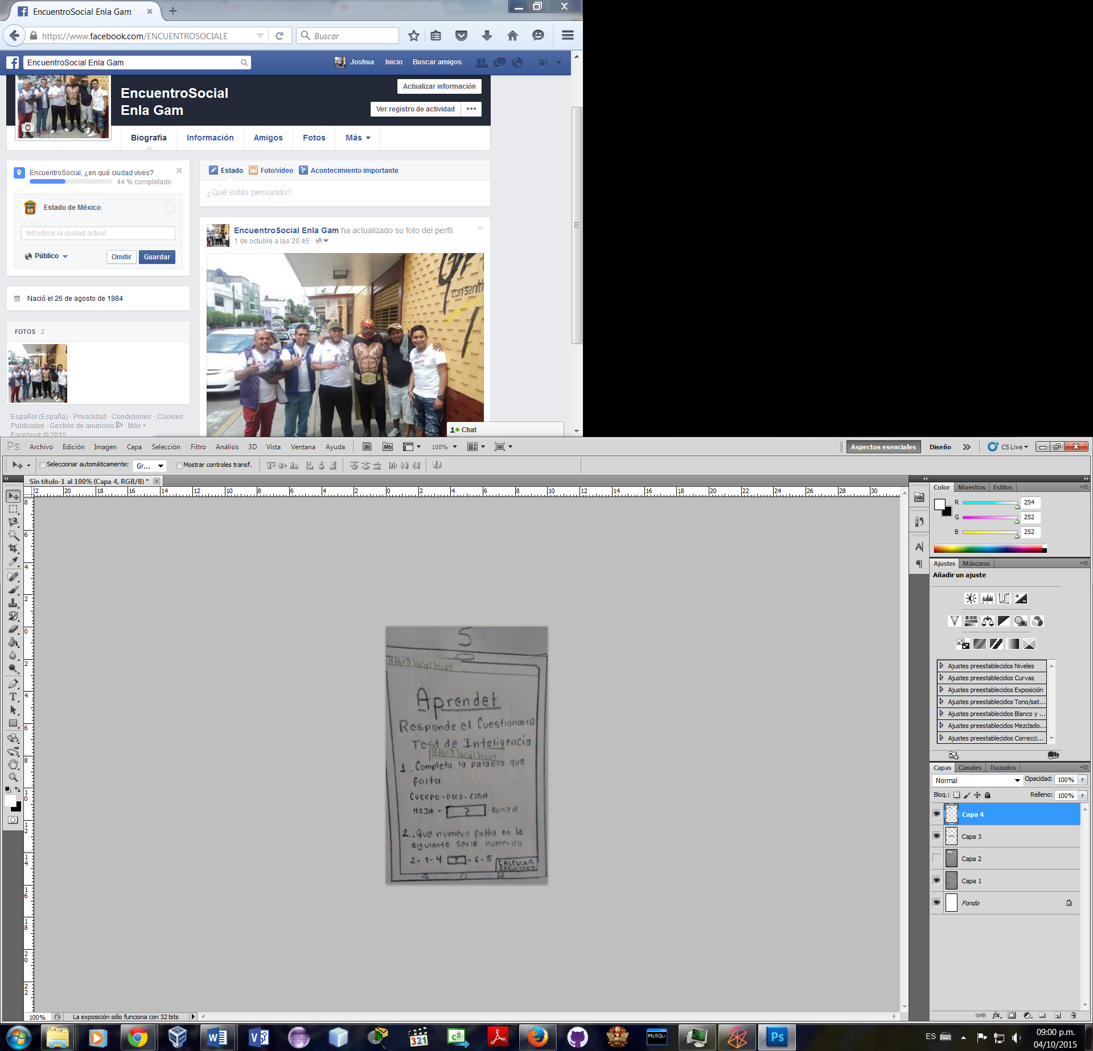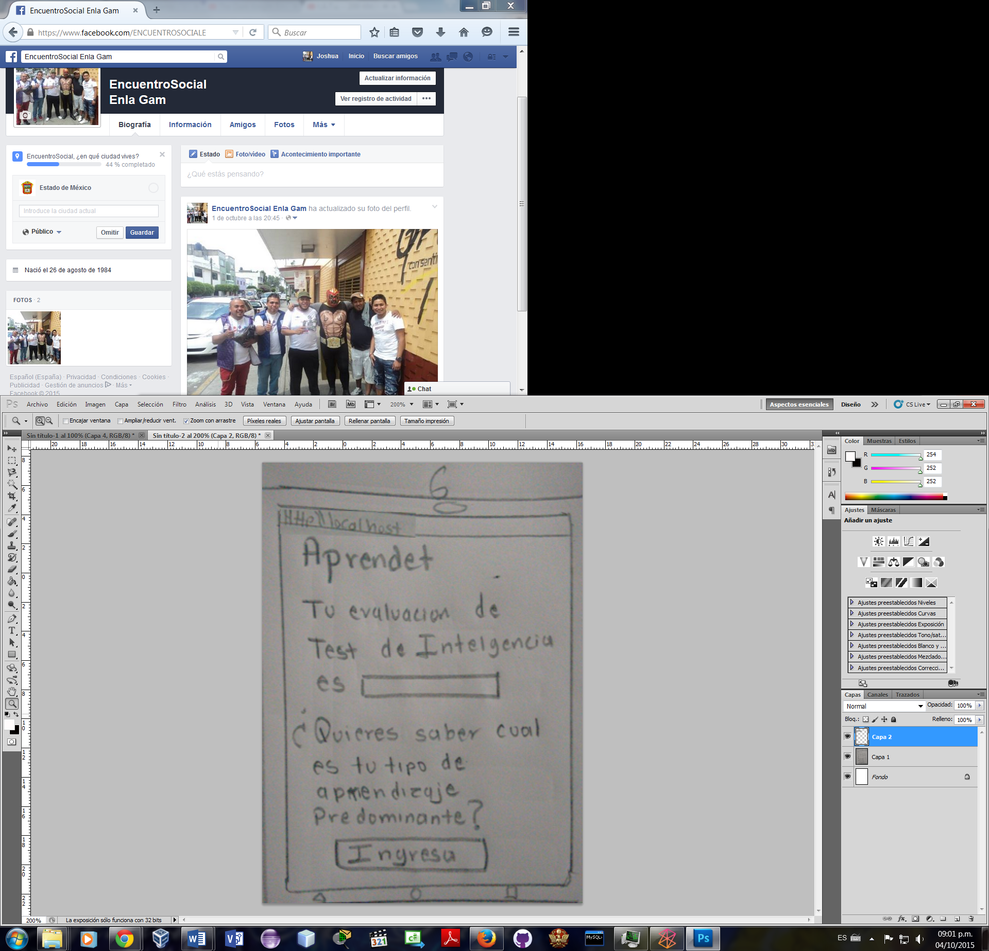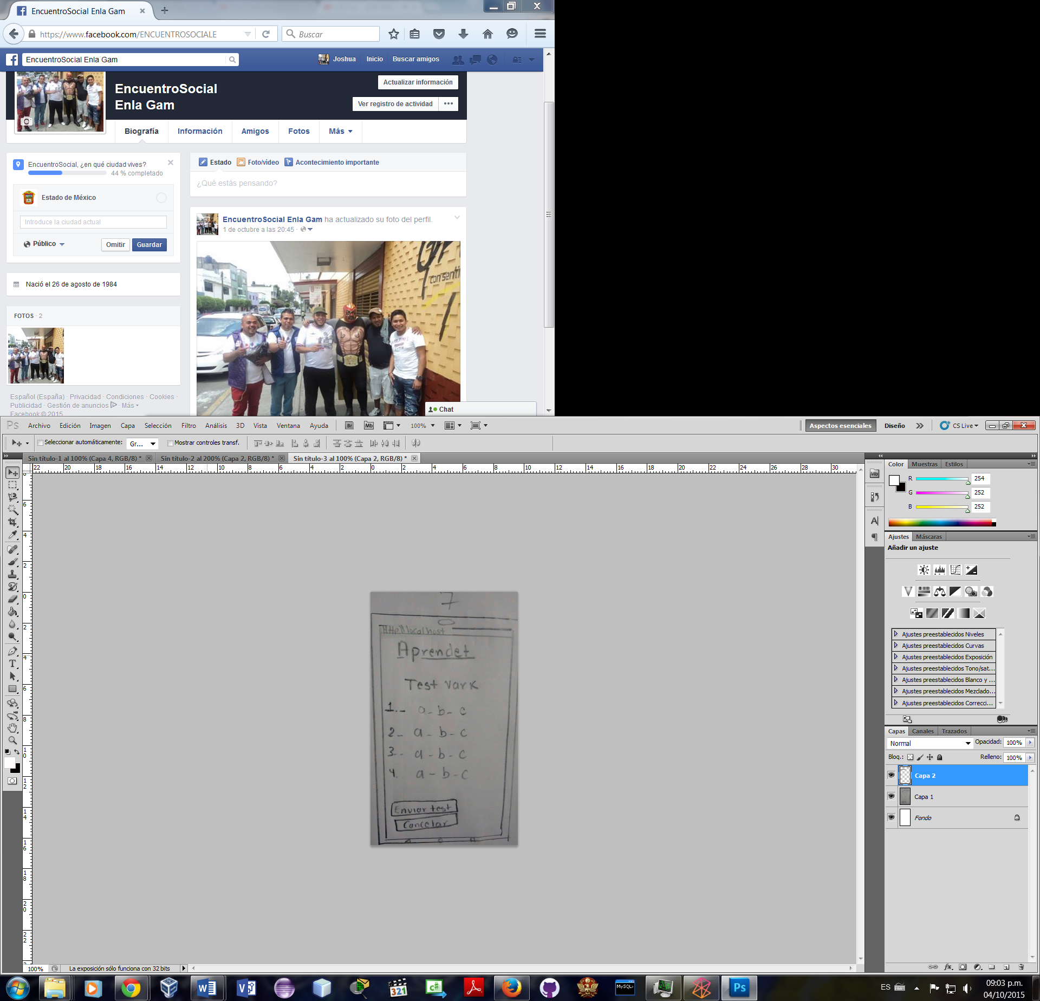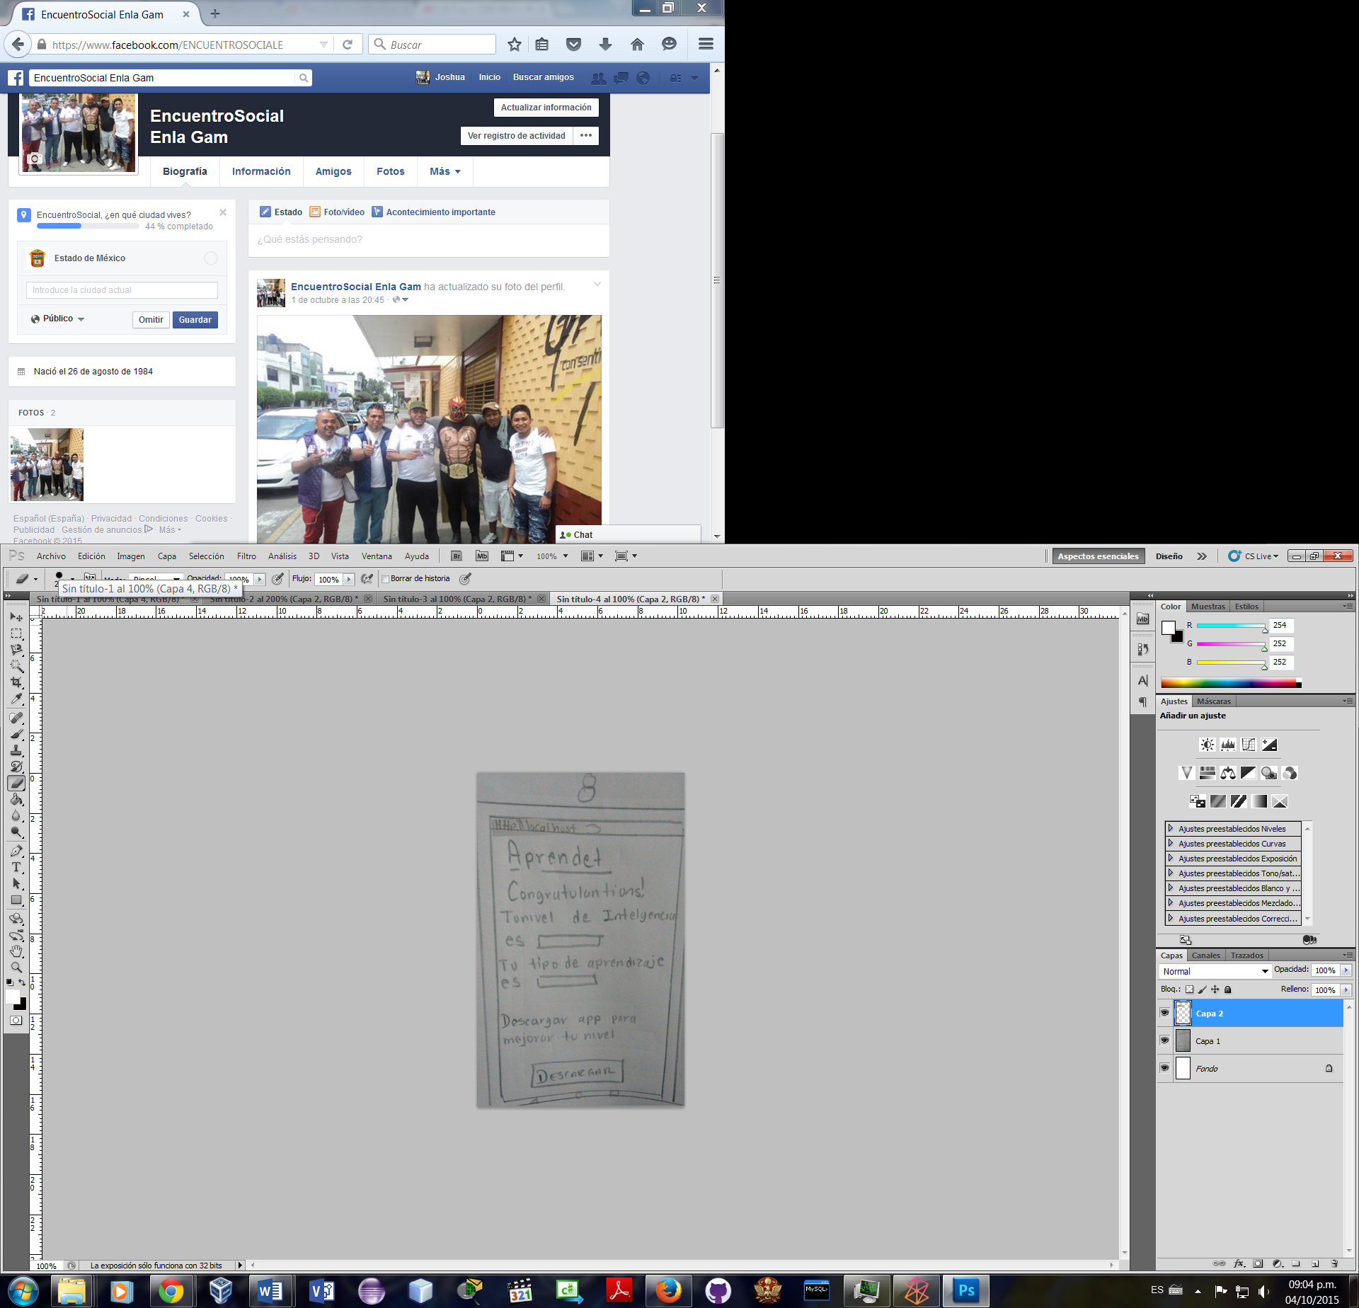

**MOCKUPS**

**1. Balsamiq Mockups**

[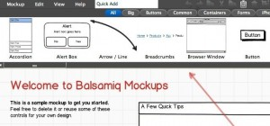](http://www.cobianmedia.com/wp-content/uploads/2013/11/Balsamiq-Mockup-para-crear-maquetas.jpg)

Balsamiq Mockups es una aplicación es muy divertida y sencilla de usar. Se caracteriza por su diseño, con iconos que parecen dibujados a mano y que se arrastran de un lugar a otro. De esta forma puedes crear croquis de tus proyectos interactivos y focalizarte en la interfaz del usuario. Además de brindar bibliotecas reutilizables y componentes arrastrables, Blasamiq es una aplicación multi-plataforma que te permite trabajar desde cualquier computadora con asistencia online permanente.

Balsamiq Mockups es una de las herramientas más conocidas y, a la vez que permite trabajar en la nube con la versión gratuita, en la versión de pago ofrece la aplicación para escritorio también. Los precios van desde $12 mensuales en adelante.

**2. Mockingbird**

[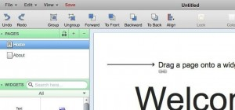](http://www.cobianmedia.com/wp-content/uploads/2013/11/Mockingbird-para-maquetas-interactivas.jpg)

Mockingbird es otra aplicación para maquetación con la que también se trabaja en la nube. La particularidad de esta aplicación es que pone especial énfasis en la posibilidad de enlazar y compartir las maquetas y páginas. Esta funcionalidad permite hacer diseños interactivos que te servirán para revisar el flujo de trabajo, para probar la usabilidad desde la perspectiva del usuario y para compartir con tus clientes.

Además, puedes trabajar solo o en equipo sobre un mismo proyecto. Al igual que Balsamiq, es muy sencillo de usar y puedes arrastrar los iconos para crear interfaces de forma muy ágil.

Si quieres trabajar en uno o dos proyectos puedes suscribirte por solo $9 mensuales, aunque también ofrecen planes para equipos a partir de una cuota mensual de $20.

**3. Mockup Builder**

[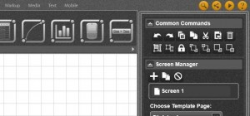](http://www.cobianmedia.com/wp-content/uploads/2013/11/Mockup-Builder-para-maquetas-interactivas.jpg)

Mockup Builder es una herramienta gratuita de Microsoft integrada en MS Silverlight que está pensada para hacer maquetas de páginas web y software. Esta aplicación ofrece una variada biblioteca de elementos disponibles, desde componentes para iOS o Android a buscador y aplicaciones de escritorio. La desventaja es que la cantidad de estos elementos es limitada, pero no está nada mal considerando que es una herramienta gratuita. Independientemente de sus limitaciones, Mockup Builder tiene todo lo que necesitas para desarrollar prototipos a partir de ideas sencillas.

Esta herramienta también permite exportar los proyectos en formato PNG o PDF, además de compartir las maquetas con clientes y colaboradores que, si tienen acceso, incluso podrán dejarte comentarios.

**4. MockFlow**

[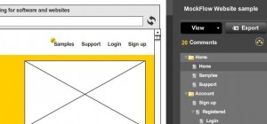](http://www.cobianmedia.com/wp-content/uploads/2013/11/MockFlow-para-maquetas-interactivas.jpg)

Pocas herramientas te permitirán ensayar esquemas de página de forma tan sencilla como MockFlow. Esta aplicación te permite trabajar solo o en equipo en la diagramación de tu sitio o aplicaciones mediante esquemas interactivos complejos y prototipos de interfaces de usuario.

MockFlow tiene algunas similitudes con Balsamiq, ya que ambos ofrecen una aplicación multi-plataforma para escritorio en la que podrás trabajar los conceptos de la interfaz sin distracciones ni desorden, y con soporte online permanente, además de disponer de una amplia cantidad de add-ons. Y no solo eso, sino que MockFlow también cuenta con una aplicación para teléfonos móviles que resulta ideal cuando quieres acceder a tu maqueta desde cualquier sitio, sea para hacer revisiones o para visitar un cliente y enseñarle el prototipo.

Esta herramienta tiene una versión gratuita que permite hacer un proyecto sencillo de hasta 4 páginas y con hasta 2 colaboradores, pero también hay la versión de pago, que por solo $99 anuales te abre las puertas a proyectos ilimitados, además de incluir add-ons y otras ventajas. En comparación con otras aplicaciones, es una de las opciones más accesibles.

**5. HotGloo**

[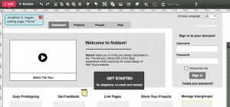](http://www.cobianmedia.com/wp-content/uploads/2013/11/HotGloo-para-maquetas-interactivas.jpg)

Esta herramienta lleva unos años funcionando y es una de las más populares con más de 26 mil proyectos creados. Es muy completa, ya que para hacer las maquetas y diagramaciones ofrece una biblioteca rica en componentes, hay herramientas para colaborar y revisar los proyectos y además tiene una interfaz muy amigable en la que podemos arrastrar y soltar los componentes.

Además de completo, HotGloo está diseñado en función del usuario, y esto se nota a la hora de trabajar. Es muy cómodo, permite trabajar en la nube y crear proyectos interactivos en los que puedes diseñar, testear y corregir todo el flujo de trabajo de tu aplicación. No solo eso: también consta de herramientas para crear plantillas, organizar la interfaz del usuario e incluso dar diferentes niveles de acceso a los colaboradores o clientes.

Si te suscribes, puedes probar la aplicación durante 15 días de forma gratuita. A partir de allí, puedes optar por planes que van desde $14 hasta $54 mensuales.

**6. Invision**

[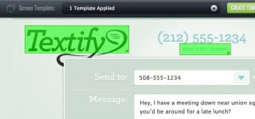](http://www.cobianmedia.com/wp-content/uploads/2013/11/Invision-para-maquetas-interactivas.jpg)

Esta aplicación está centrada en la creación de maquetas muy completas y altamente interactivas en las que puedes poner a prueba el diseño, las funcionalidades y la experiencia del usuario en tu aplicación o software. Invision te permite trabajar y refinar tus maquetas tanto como desees gracias a las herramientas. Una de las principales fortalezas de Invision es su capacidad para compartir proyectos y trabajar en equipo.

En cuanto a la diagramación, las herramientas de Invision incluyen una gran bibioteca de elementos, además de un entorno de edición limpio y ágil para controlar al milímetro las imágenes, colores y diseño de tu proyecto.

Invision, además de tener buen soporte móvil, cuenta con una red de más de 30 mil diseñadores. Si te interesa esta herramienta, puedes usar la versión gratuita (limitada a 2 proyectos) o la de pago, que por $75 mensuales te permite trabajar en hasta 20 proyectos. De todos modos, todos los planes tienen un período de prueba gratuito de 30 días.

**7. JustProto**

[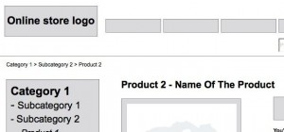](http://www.cobianmedia.com/wp-content/uploads/2013/11/JustProto-para-maquetas-interactivas.jpg)

JustProto es otra herramienta potente para hacer diagramaciones y prototipos web o de aplicaciones. Al igual que varias otras herramientas, ofrece una biblioteca de elementos y widgets muy completos que se pueden usar se forma sencilla arrastrando y soltando en la interfaz.

Sin embargo, JustProto ofrece funcionalidades únicas que no encontrarás en otras herramientas. Su principal ventaja frente a los competidores es que no solo permite compartir sino trabajar en colaboración y a tiempo real con los clientes y miembros del equipo, guardando un registro de todas las comunicaciones. Esto se traduce en que podrás crear maquetas completas e interactivas a tiempo real, y conseguir feedback instantáneo.

JustProto tiene varios planes que cuestan entre $19 y $99 mensuales, y permite personalizar los servicios para los grandes clientes. Para registrarte no necesitas tarjeta de crédito, y puedes probar la herramienta de forma gratuita durante 15 días.

**8. Proto.io**

[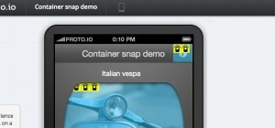](http://www.cobianmedia.com/wp-content/uploads/2013/11/Protoio-para-maquetas-interactivas.jpg)

Proto.io es una herramienta pensada específicamente para hacer prototipos de aplicaciones para dispositivos móviles, sean iPhone, iPad, Android u otros. Es muy sencilla de usar gracias a su gran biblioteca de elementos, y permite controlar no solo el diseño general sino también los colores y las fuentes.

Al igual que otras aplicaciones, permite compartir los proyectos y trabajar en equipo junto a otros diseñadores. Además de poder ver los diseños en la computadora con el Proto.io web player, esta herramienta te permite ver las maquetas directamente en el dispositivo móvil para que tengas una noción más clara de cómo se vería y funcionaría la aplicación en la vida real.

Con la versión gratuita de Proto.io podrás trabajar en hasta 5 proyectos, pero si necesitas más hay planes por $24 y $49 mensuales que incluyen interesantes ofertas en otros recursos y servicios.

**9. InPresso Screens**

[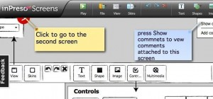](http://www.cobianmedia.com/wp-content/uploads/2013/11/inPresso-Screens-para-maquetas-interactivas.jpg)

La última aplicación que te quiero enseñar es inPresso Screens, que sirve particularmente para maquetar sitios web y software. Es muy interesante porque permite aplicar diferentes estilos de visualización para distintos sistemas operativos, usando los temas de los gestores de ventanas más populares. De esta forma, es posible saber cómo se verá el producto final desde la perspectiva del usuario.

La versión gratuita de esta herramienta multi-plataforma cuenta con una aplicación de escritorio para crear diagramaciones y prototipos de las aplicaciones, a las que se puede acceder localmente para editar y guardar. La versión de pago, con una cuota anual de apenas $29, incluye también el acceso a una biblioteca de elementos para la interfaz de usuario muy completa. Pero no solo eso: además permite compartir los prototipos, publicar online de forma instantánea y usar un reproductor web para enseñarles los prototipos a tus clientes.

Elige la herramienta que más se ajuste a tus necesidades y diseña tu propia maqueta para tu aplicación o proyecto. Será la mejor forma de transmitirles, tanto a loa desarrolladores como a los inversores, una idea clara de lo que pretendes construir.  Ahora ponte a trabajar y crea un gran proyecto!

**10. Prototyper.**

**Prototyper de Justinmind** es una herramienta para desarrolladores, una aplicación que facilita la tarea de prototipado de apps. Algo que, para los que no lo sepan, consiste en crear bocetos interactivos sin necesidad de generar código. De ese modo, cualquiera puede esbozar su idea para que luego, otros compañeros o un estudio lo haga realidad.

Así que veamos qué ofrece Prototyper. Tanto en su versión gratuita como en la versión de pago. Y que por cierto, además del entorno Mac que es el que nos interesa, también está disponible para Windows (Requiere Java).

**DIGITAL MOCKUPS**